ИНФОРМАЦИОННЫЙ БЮЛЛЕТЕНЬ
МУНИЦИПАЛЬНОГО ОБРАЗОВАНИЯ
«МАЛОЗЕМЕЛЬСКИЙ СЕЛЬСОВЕТ»

№ 22
14 октября 2019 г.

Учредители:

Администрация МО «Малоземельский сельсовет»

Совет депутатов МО «Малоземельский сельсовет»

- Раздел. РЕШЕНИЯ СОВЕТА ДЕПУТАТОВ

- РАЗДЕЛ. ПОСТАНОВЛЕНИЯ, РАСПОРЯЖЕНИЯ ГЛАВЫ

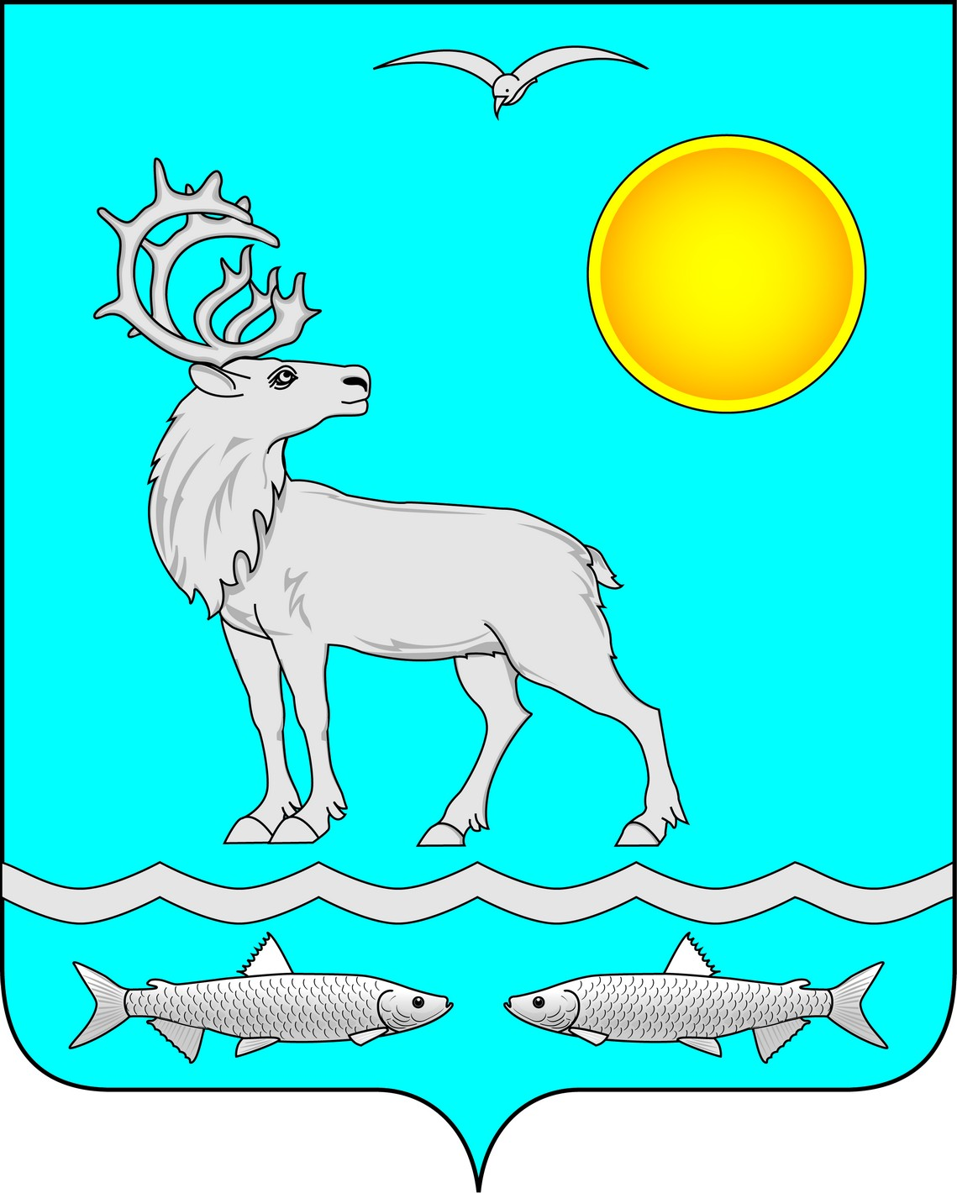
Администрация муниципального образования
«Малоземельский сельсовет» Ненецкого автономного округа

ПОСТАНОВЛЕНИЕ

от 11 октября 2019 № 44
п.Нельмин-Нос, Ненецкого автономного округа
О протесте прокурора Ненецкого автономного округа

Рассмотрев протест прокурора Ненецкого автономного округа от 24.09.2019 № 7-15/2-2019/3309 на Административный регламент предоставления муниципальной услуги «Перевод жилого помещения в нежилое помещение и нежилого помещения в жилое помещение», утвержденный постановлением Администрации муниципального образования «Малоземельский сельсовет» Ненецкого автономного округа от 14.03.2013 № 18, Администрация МО «Малоземельский сельсовет» НАО постановляет:
1. Удовлетворить протест прокурора Ненецкого автономного округа.
2. Настоящее постановление вступает в силу после его подписания.

Глава МО «Малоземельский сельсовет» НАО М.С. Талеев

Администрация муниципального образования
«Малоземельский сельсовет» Ненецкого автономного округа

ПОСТАНОВЛЕНИЕ
от 11 октября 2019 № 45
п.Нельмин-Нос, Ненецкого автономного округа
О внесении изменений в Административный регламент
предоставления муниципальной услуги
«Перевод жилого помещения в нежилое помещение
и нежилого помещения в жилое помещение»

В соответствии с Федеральным законом от 27.07.2010 N 210-ФЗ "Об организации предоставления государственных и муниципальных услуг", Порядком разработки и утверждения административных регламентов предоставления муниципальных услуг, утвержденным постановлением Администрации муниципального образования «Малоземельский сельсовет» НАО от 23.10.2012 № 29/1, Администрация МО «Малоземельский сельсовет» НАО ПОСТАНОВЛЯЕТ:

1. Внести прилагаемые изменения в Административный регламент предоставления муниципальной услуги «Перевод жилого помещения в нежилое помещение и нежилого помещения в жилое помещение», утвержденный постановлением Администрации муниципального образования «Малоземельский сельсовет» Ненецкого автономного округа от 14.03.2013 № 18.

2. Настоящее постановление вступает в силу после его официального опубликования (обнародования).

Глава МО «Малоземельский сельсовет» НАО М.С. Талеев

Приложение
к постановлению Администрации
МО «Малоземельский сельсовет» НАО
от 11.10.2019 № 45

Изменения

в Административный регламент предоставления муниципальной услуги

«Перевод жилого помещения в нежилое помещение и нежилого помещения

в жилое помещение»

1. В пункте 2.6. :

1.1. абзац первый дополнить абзацами 8 и 9 следующего содержания:
«- протокол общего собрания собственников помещений в многоквартирном доме, содержащий решение об их согласии на перевод жилого помещения в нежилое помещение;
- согласие каждого собственника всех помещений, примыкающих к переводимому помещению, на перевод жилого помещения в нежилое помещение».
1.2. абзац третий признать утратившим силу.

Администрация муниципального образования
«Малоземельский сельсовет» Ненецкого автономного округа

ПОСТАНОВЛЕНИЕ

от 11 октября 2019 № 46
п.Нельмин-Нос, Ненецкого автономного округа
Об утверждении Кодекса профессиональной этики
и служебного поведения работников
Администрации муниципального образования
«Малоземельский сельсовет» Ненецкого автономного округа

В соответствии с подпунктом 4 пункта 2 статьи 13.3 Федерального закона от 25.12.2008 N 273-ФЗ "О противодействии коррупции", Администрация МО «Малоземельский сельсовет» НАО постановляет:

1. Утвердить прилагаемый Кодекс профессиональной этики и служебного поведения работников Администрации муниципального образования «Малоземельский сельсовет» Ненецкого автономного округа.
2. Главному специалисту отдела по обеспечению деятельности Администрации МО «Малоземельский сельсовет» НАО Пырерко Н.Д. ознакомить работников Администрации муниципального образования «Малоземельский сельсовет» Ненецкого автономного округа под роспись с Кодексом профессиональной этики и служебного поведения работников Администрации муниципального образования «Малоземельский сельсовет» Ненецкого автономного округа.
3. Настоящее постановление вступает в силу после его официального опубликования (обнародования).

Глава МО «Малоземельский сельсовет» НАО М.С. Талеев

Утвержден
постановлением Администрации
МО «Малоземельский сельсовет» НАО
от 11.10.2019 № 46
Кодекс

профессиональной этики и служебного поведения работников

Администрации муниципального образования «Малоземельский сельсовет»

Ненецкого автономного округа

1. Общие положения

1.1. Кодекс профессиональной этики и служебного поведения работников Администрации муниципального образования «Малоземельский сельсовет» Ненецкого автономного округа (далее - Кодекс) разработан в соответствии с Федеральным законом от 25.12.2008 N 273-ФЗ "О противодействии коррупции".
1.2. Кодекс представляет собой свод общих принципов профессиональной этики и основных правил служебного поведения, которыми рекомендуется руководствоваться работникам Администрации муниципального образования «Малоземельский сельсовет» Ненецкого автономного округа (далее – Администрация муниципального образования) независимо от занимаемой ими должности.
1.3. Работникам, принятым на работу в Администрацию муниципального образования, рекомендуется ознакомиться с положениями Кодекса для соблюдения его этических норм и требований в процессе своей трудовой деятельности.
1.4. Целью Кодекса является установление этических норм и правил служебного поведения работников Администрации муниципального образования для достойного выполнения ими профессиональной деятельности, содействие укреплению авторитета, доверия граждан к Администрации муниципального образования, а также обеспечение единых норм поведения работников Администрации муниципального образования.
1.5. Кодекс призван повысить эффективность выполнения работниками Администрации муниципального образования их должностных обязанностей.
1.6. Знание и соблюдение работниками Администрации муниципального образования положений Кодекса является одним из приоритетных критериев оценки качества профессиональной деятельности и служебного поведения.

2. Основные принципы и правила служебного
поведения работников Администрации муниципального образования

2.1. Основные принципы служебного поведения работников Администрации муниципального образования являются основой поведения граждан Российской Федерации в связи с осуществлением ими профессиональных должностных обязанностей.
2.2. Работники Администрации муниципального образования, сознавая ответственность перед государством, обществом и гражданами, призваны:
- исполнять должностные обязанности добросовестно и на высоком профессиональном уровне в целях обеспечения эффективной работы;
- исходить из того, что признание, соблюдение и защита прав и свобод человека и гражданина определяют основной смысл и содержание деятельности работника Администрации муниципального образования;
- не оказывать предпочтения каким-либо профессиональным или социальным группам и учреждениям, противодействовать и не подчиняться не отвечающему интересам граждан влиянию отдельных должностных лиц и административному давлению;
- осуществлять свою деятельность в пределах полномочий Администрации муниципального образования, установленных законодательством Российской Федерации, законами Ненецкого автономного округа, правовыми актами органов местного самоуправления муниципального образования «Малоземельский сельсовет» Ненецкого автономного округа;
- исключать действия, связанные с влиянием каких-либо личных, имущественных (финансовых) и иных интересов, препятствующих добросовестному исполнению работниками Администрации муниципального образования должностных обязанностей;
- соблюдать нейтральность, исключающую возможность влияния на служебную деятельность решений политических партий, иных общественных объединений;
- проявлять корректность и внимательность в обращении с гражданами и должностными лицами;
- проявлять терпимость и уважение к обычаям и традициям граждан различных национальностей и народностей России, учитывать их культурные особенности, вероисповедание, способствовать сохранению самобытности;
- соблюдать конфиденциальность информации о работниках Администрации муниципального образования, касающейся условий жизнедеятельности, личных качеств и проблем, принимать меры для обеспечения нераспространения полученных сведений доверительного характера;
- воздерживаться от поведения, которое могло бы вызвать сомнение в добросовестном исполнении работником Администрации муниципального образования должностных обязанностей, а также избегать конфликтных ситуаций, способных нанести ущерб ее репутации или авторитету Администрации муниципального образования;
- принимать предусмотренные законодательством Российской Федерации меры по недопущению возникновения конфликта интересов и урегулированию возникших случаев конфликта интересов;
- воздерживаться от публичных высказываний, суждений и оценок в отношении деятельности Администрации муниципального образования, главы муниципального образования «Малоземельский сельсовет» Ненецкого автономного округа, если это не входит в должностные обязанности работника;
- не использовать служебное положение для оказания влияния на деятельность Администрации муниципального образования, должностных лиц, государственных и муниципальных служащих при решении вопросов личного характера;
- соблюдать установленные в Администрации муниципального образования правила публичных выступлений и предоставления служебной информации;
- уважительно относиться к деятельности представителей средств массовой информации по информированию общества о работе Администрации муниципального образования;
- воздерживаться от высказывания негативных оценочных суждений относительно деятельности других органов местного самоуправления муниципального образования «Малоземельский сельсовет» Ненецкого автономного округа;
- нести личную ответственность за результаты своей деятельности.
2.3. Работникам Администрации муниципального образования, наделенным организационно-распорядительными полномочиями по отношению к другим работникам, следует принимать меры к тому, чтобы подчиненные им работники не допускали коррупционно опасного поведения, своим личным поведением подавать пример честности, беспристрастности и справедливости.
2.4. Работники Администрации муниципального образования, наделенные организационно-распорядительными полномочиями, призваны:
- принимать меры по предотвращению и урегулированию конфликта интересов;
- принимать меры по предупреждению коррупции;
- не допускать случаев принуждения работников к участию в деятельности политических партий и общественных объединений.
2.5. Работникам Администрации муниципального образования, наделенным организационно-распорядительными полномочиями, следует принимать меры к тому, чтобы своим личным поведением подавать пример честности, беспристрастности и справедливости.
2.6. Работникам Администрации муниципального образования, наделенным организационно-распорядительными полномочиями, следует принимать меры к тому, чтобы не допускать случаев совместной деятельности в Администрации муниципального образования лиц, состоящих между собой в близком родстве или свойстве (родители, супруги, братья, сестры, сыновья, дочери, а также братья, сестры, родители и дети супругов), если их деятельность связана с непосредственной подчиненностью или подконтрольностью одного из них другому.

3. Этические правила служебного
поведения работников Администрации муниципального образования

3.1. В служебном поведении работникам Администрации муниципального образования необходимо исходить из конституционных положений о том, что человек, его права и свободы являются высшей ценностью и каждый гражданин имеет право на неприкосновенность частной жизни, личную и семейную тайну, защиту чести, достоинства, своего доброго имени.
3.2. В служебном поведении работникам Администрации муниципального образования следует воздерживаться от:
- любого вида высказываний и действий дискриминационного характера по признакам пола, возраста, расы, национальности, языка, гражданства, социального, имущественного или семейного положения, политических или религиозных предпочтений;
- грубости, проявлений пренебрежительного тона, заносчивости, предвзятых замечаний, предъявления неправомерных, незаслуженных обвинений;
- угроз, оскорбительных выражений или реплик, действий, препятствующих нормальному общению или провоцирующих противоправное поведение.
3.3. Работники Администрации муниципального образования призваны способствовать своим служебным поведением установлению в коллективе деловых взаимоотношений и конструктивного сотрудничества друг с другом.
3.4. Работникам Администрации муниципального образования рекомендуется быть вежливыми, доброжелательными, корректными, внимательными и проявлять терпимость в общении с гражданами и коллегами.
3.5. Внешний вид работника Администрации муниципального образования при исполнении им должностных обязанностей в зависимости от условий службы и формата служебного мероприятия должен способствовать уважительному отношению граждан к Администрации муниципального образования, соответствовать общепринятому деловому стилю, который отличают официальность, сдержанность, традиционность, аккуратность.

4. Ответственность за нарушение положений Кодекса

4.1. Нарушение работником Администрации муниципального образования положений настоящего Кодекса подлежит рассмотрению в Администрации муниципального образования и при подтверждении факта нарушения - моральному осуждению, а в случаях, предусмотренных федеральными законами, нарушение положений Кодекса влечет применение к работнику Администрации муниципального образования юридической ответственности.
4.2. Соблюдение работниками Администрации муниципального образования положений Кодекса учитывается при проведении аттестаций, формировании кадрового резерва для выдвижения на вышестоящие должности, а также при наложении дисциплинарных взысканий.

Администрация муниципального образования
«Малоземельский сельсовет» Ненецкого автономного округа

ПОСТАНОВЛЕНИЕ
от 11 октября 2019 № 47
п.Нельмин-Нос, Ненецкого автономного округа
О внесении изменений в Реестр муниципальных услуг
муниципального образования «Малоземельский сельсовет»
Ненецкого автономного округа

В соответствии с Порядком формирования и ведения реестра муниципальных услуг муниципального образования «Малоземельский сельсовет» Ненецкого автономного округа, утвержденного Постановлением Администрации муниципального образования «Малоземельский сельсовет» Ненецкого автономного округа от 03.05.2018 № 16, Администрация МО «Малоземельский сельсовет» НАО постановляет:
1. Внести прилагаемые изменения в Реестр муниципальных услуг муниципального образования «Малоземельский сельсовет» Ненецкого автономного округа, утвержденный постановлением Администрации муниципального образования «Малоземельский сельсовет» Ненецкого автономного округа от 03.05.2018 № 18.

2. Настоящее постановление вступает в силу после его официального опубликования (обнародования).

Глава МО «Малоземельский сельсовет» НАО М.С. Талеев

Приложение
к постановлению Администрации
МО «Малоземельский сельсовет» НАО
от 11.10.2018 № 47

Изменения
в Реестр муниципальных услуг муниципального образования «Малоземельский сельсовет» Ненецкого автономного округа

1. Убрать графу 15 следующего содержания:
15. | Выдача справок о составе семьи гражданам, проживающим  в домах жилищного фонда муниципального образования  «Малоземельский сельсовет» Ненецкого  автономного округа | Административного регламента  предоставления муниципальной услуги  «Выдача справок о составе семьи гражданам, проживающим  в домах жилищного фонда муниципального образования  «Малоземельский сельсовет» Ненецкого автономного округа»  12.11.2018 № 75 | Общий отдел

2. Дополнить графу 15 следующего содержания:

15. | Признание садового дома жилым  домом и жилого дома садовым домом | Административный регламент предоставления муниципальной услуги «Признание садового дома жилым  домом и жилого дома садовым домом», утвержденный постановлением Администрации МО «Малоземельский сельсовет» НАО от 30.04.2019 № 17 | Общий отдел

- РАЗДЕЛ. ОФИЦИАЛЬНЫЕ СООБЩЕНИЯ. ИНФОРМАЦИЯ

Информационный бюллетень № 22, 2019
Издатель: Администрация МО «Малоземельский сельсовет» НАО
и Совет депутатов МО «Малоземельский сельсовет» НАО
Поселок Нельмин-Нос, редактор Митькин А.Г. Тираж 20 экз. Бесплатно
Отпечатан на принтере Администрации МО «Малоземельский сельсовет» НАО

